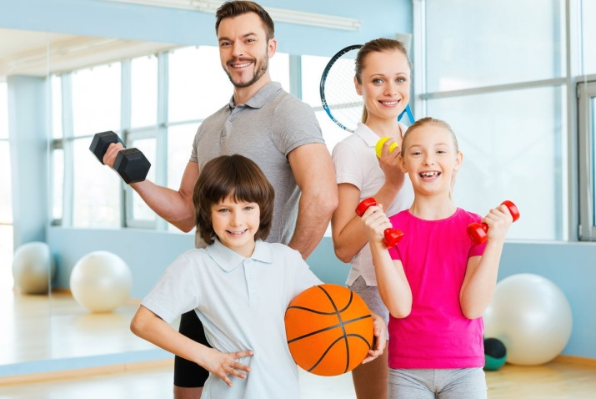

**Растим детей здоровыми**, **крепкими**, **жизнерадостными**!

Забота о здоровье ребенка должна начинаться с самого раннего возраста, а еще лучше до его рождения, ведь на физическое состояние младенца влияет не только поведение матери во время беременности, но и образ жизни обеих родителей до зачатия малыша. Так что если хотите, чтобы Ваш ребенок вырос здоровой, красивой, жизнерадостной и успешной личностью, тщательно заботится о его здоровье надо начать как можно раньше.

Итак, основные советы по здоровью детей.

* Залог здоровья – правильное питание. Его основы достаточно просты: больше фруктов, овощей и жиров растительного происхождения. Обязательны каши, рыба, мясо, а также молочные и кисломолочные продукты. При этом из рациона следует исключить легкоусваеваемые углеводы (торты, конфеты, шоколад), слишком жирную, а также жареную пищу. Свинину лучше заменить курятиной или телятиной, пирожные – сухофруктами.
* Зарядка и активный образ жизни. Для здоровья нужно движение. Чем активней ребенок, тем лучше развиваются мышцы, опорно-двигательная и дыхательная система. Также ускоряется обмен веществ, что уменьшает количество токсинов в организме.
* Табу на телевизор и компьютер. Время, проведенное за этими устройствами, необходимо строго контролировать, ведь они плохо влияют на глаза, да и на организм в целом (электромагнитное излучение). Тщательно подбирайте фильмы, мультфильмы и телепередачи, которые смотрит ребенок. Поступающую к нему информацию важно контролировать. Это необходимо для морали и психического здоровья малыша.
* Также нужно давать ребенку возможность самореализации. Наиболее часто она осуществляется в игровой деятельности. Так что по возможности не следует её ограничивать. Хочет она поиграть в повара Вашими кастрюлями, позволяйте, ведь это не только игра, но и репетиция взрослой жизни. Ребенку необходим простор для деятельности. При чем Вам даже не прийдется его создавать. Любой малыш может сделать игру из чего-угодно. Важно как можно меньше ограничивать его в этом. К примеру дочка известного психолога Пиаже однажды просто стала рядом с отцом и оставалась абсолютно неподвижной. Когда удивленный родитель спросил, что она делает. Изобретательный ребенок ответил, чтобы ему не мешали, ведь она играет в церковь.

